



Altos de la Paloma Lote k-1, Puerto Montt, Los Lagos / R.B.D 40316-4

ASIGNATURA: convivencia

Profesor :María Violeta Rivera

**taller de cocina septiembre**

|  |  |  |  |  |  |
| --- | --- | --- | --- | --- | --- |
| **Curso: Pre kínder** | **Fecha: 1-10-2021** | **Fecha:8-10-2021** | **Fecha: 15-10-2021** | **Fecha: 22-10-2021** | **Fecha: 29-10-2021** |

**Nombre del estudiante:**

|  |  |
| --- | --- |
| **Objetivo de aprendizaje** | **Indicadores de Evaluación** |
| Ámbito: Formación personal y social  Núcleo: Convivencia y ciudadanía  OA 1. Participar en actividades y juegos colaborativos, planificando, acordando estrategias para un propósito común y asumiendo progresivamente responsabilidades en ellos | **Participa del taller de cocina.**  **Colabora con el aseo personal antes de cocina**  **Sigue instrucciones para realizar la actividad.**  **Muestra su actividad a la educadora y pares.**  **Ordena sus materiales de cocina** |

|  |
| --- |
| **Instrucciones:**   * Cómo lavarse las manos con jabón?: Instrucciones #Soyvisual10 cosas que los niños pueden hacer en la cocina - Etapa Infantil |



Receta del día de hoy 01-10-2021

**“Erizo entretenido”**

Ingredientes:

1 pera

Paquete de mondadientes (pequeño).

Racimo de uvas.

arándano

1 plato,

Cuchillo , un jugo, servilleta

Seguir las instrucciones en conjunto con la educadora.

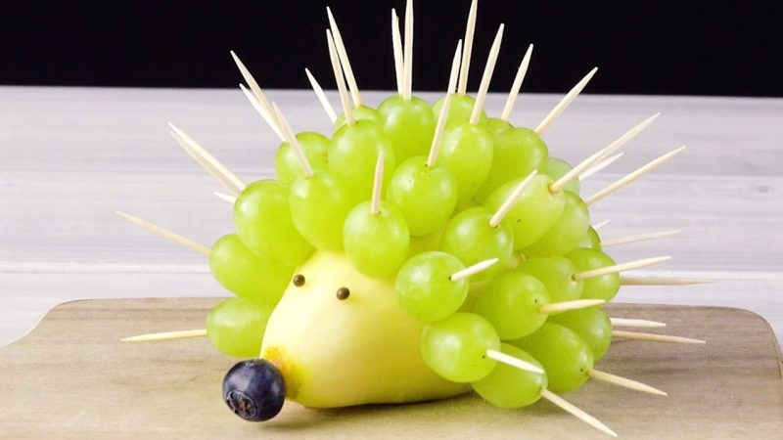



Receta del día de hoy08-10 -2021

**“automóvil entretenido”**

Ingredientes:

1 banana

1 kiwi

Frutillas.

Molda dientes pequeños

1 vaso.

Cuchillo , tenedor, plato y servilleta

Seguir las instrucciones en conjunto con la educadora.

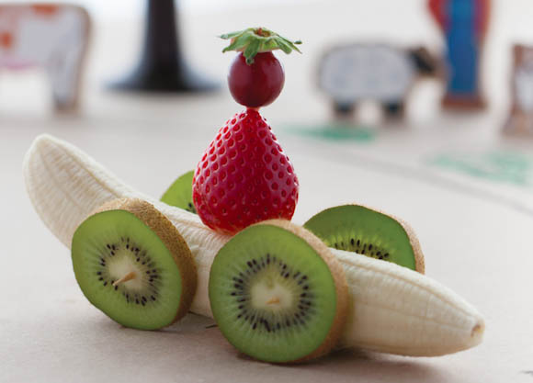



Receta del día de hoy 15-10 -2021

**“postre entretenido”**

Ingredientes:

1 banana

1 manzana

Mostacillas de colores

Chip de chocolate.

Palitos de brocheta

Chocolate derretido

Coco rallado

1 vaso.

Cuchillo , tenedor, plato y servilleta

Seguir las instrucciones en conjunto con la educadora.

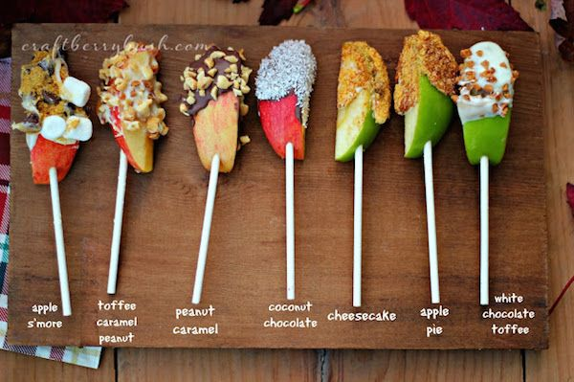



Receta del día de hoy 22-10 -2021

**“postre entretenido”**

Ingredientes:

Frutillas

Arándanos o frambuesas,

Galletas de maravillas

Crema chantilly

Mostacillas de colores

1 vaso.

Cuchillo, cuchara, plato y servilleta

Seguir las instrucciones en conjunto con la educadora.

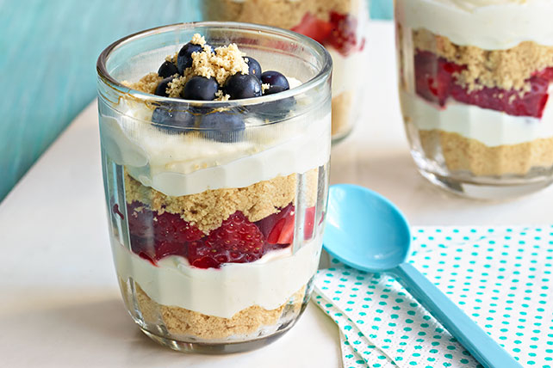



Receta del día de hoy 29-10 -2021

**“sándwich caracol”**

Ingredientes:

Pan de molde blanco

2 láminas de Queso o jamón

2 salchichas cocida

Tiritas de zanahoria.

Semillas

Lechuga lavada.

uslero

Cuchillo, tenedor, plato y servilleta

Seguir las instrucciones en conjunto con la educadora.

